Presseinformation

Anwendungsspezifisch optimale Wälzlager-Schmierung

In Zusammenarbeit mit führenden Schmierstoffherstellern und Lieferanten bietet HECHT KUGELLAGER seinen Kunden ein breites Spektrum unterschiedlich befetteter Wälzlagertechnik. Mit dem passenden Schmierstoff verringern sich nicht nur Reibung und Verschleiß von Wälzkörpern und Laufbahnen. Das Schmiermittel schützt das Lagerinnere auch vor Korrosion und übt eine zusätzliche Dichtwirkung aus. Außerdem reduziert es den Geräuschpegel und lässt das Lager schneller laufen. Bei Wälzlagern für Standardanwendungen kommen überwiegend Schmierfette der NLGI-Konsistenzklassen 1, 2 und 3 zum Einsatz. Verglichen mit Schmierölen ist die Fettschmierung mit geringerem konstruktivem Aufwand verbunden und gewährleistet hohe Gebrauchsdauern mit niedrigem Reibungsmoment. Für Einsatzzwecke, die besonders verschleißarme und langlebige Lagertechnik erfordern, empfiehlt HECHT stark anhaftende Schmierstoffe, die allerdings den Leichtlauf beeinträchtigen und Laufgeräusche gerade bei hohen Drehzahlen weniger gut unterdrücken. Im Hochtemperaturbereich oder bei Vakuumbetrieb kann eine Trockenschmierung erforderlich sein. Hierzu verwendete Compound-Schmierstoffe aus Molybdändisulfid, Graphit oder PTFE und zugesetztem Binder härten unter Betriebstemperatur aus und bilden eine mitrotierende Gleitschicht, deren Langzeitstabilität allerdings nur bei geringen Umfangsgeschwindigkeiten und kleinen Drücken gewahrt bleibt. Bei konstant im Minusbereich liegenden Umgebungstemperaturen – wie in Kühlhäusern oder arktischen Gefilden – sind Schmierfette mit besonders niedriger Grundölviskosität auf Basis von Polyalphaolefin oder Diesteröl gefragt. Auf Kundenwunsch beauftragt HECHT Sonderbefettungen mit Spezialschmierstoffen in exakter, auf den Anwendungszweck abgestimmter Dosierung.

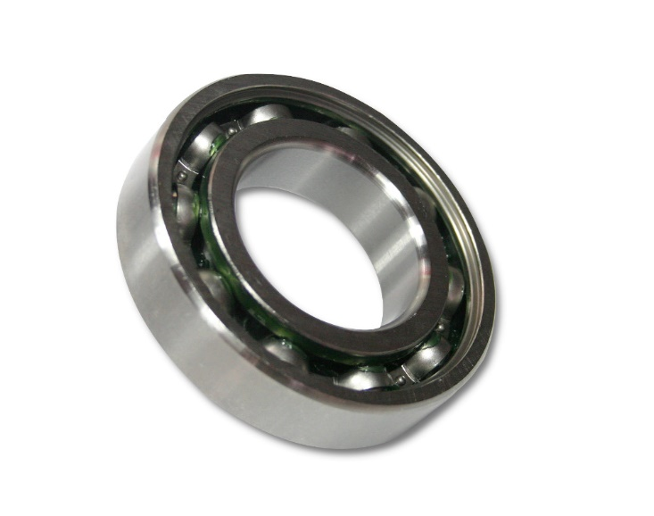

Bild: Rillenkugellager mit Fettschmierung: Langlebige Dauerschmierung für Standardanwendungen mit normaler Beanspruchung

Bilder: | rillenkugellager_geschmiert_2000px.jpg | Zeichen: | 1.764
Dateiname: | 202304002_pm_schmierung.docx | Datum: | 19.04.2023

Unternehmenshintergrund

Die HECHT KUGELLAGER GmbH & Co. KG mit Sitz in Winnenden liefert seit 1965 Wälz- und Rollenlager an Partner aus Industrie, Handel und Gewerbe. Mit einem großen Produktangebot der Premiumhersteller INA, FAG und SKF sowie den Eigenmarken HKW und HKC bedient das international agierende Familienunternehmen kundenspezifische Anforderungen schnell und effektiv. HECHT ist zudem exklusiver Vertragspartner der chinesischen Marke SL. Das Unternehmen, das eine Vertriebsgesellschaft in China betreibt, besitzt zudem eine Lieferlizenz für den chinesischen Markt – hiervon profitieren insbesondere Kunden, die in China produzieren. Dank eigener Produktion und Montage implementiert HECHT auch Sonderlösungen anhand von individuellen Kundenanforderungen.

Kontakt:  HECHT KUGELLAGER  GmbH & Co. KG  Christina Hecht  Wiesenstraße 14  71364 Winnenden  Tel.: +49 (0) 7195 9119-0  Fax: +49 (0) 7195 9119-0  E-Mail: ch.hecht@hecht-hkw.de  Internet: www.hecht-hkw.de |  | gii die Presse-Agentur GmbH  Immanuelkirchstraße 12  10405 Berlin  Tel.: 0 30 / 53 89 65 -0  Fax: 0 30 / 53 89 65 -29  E-Mail: info@gii.de  Internet: www.gii.de

